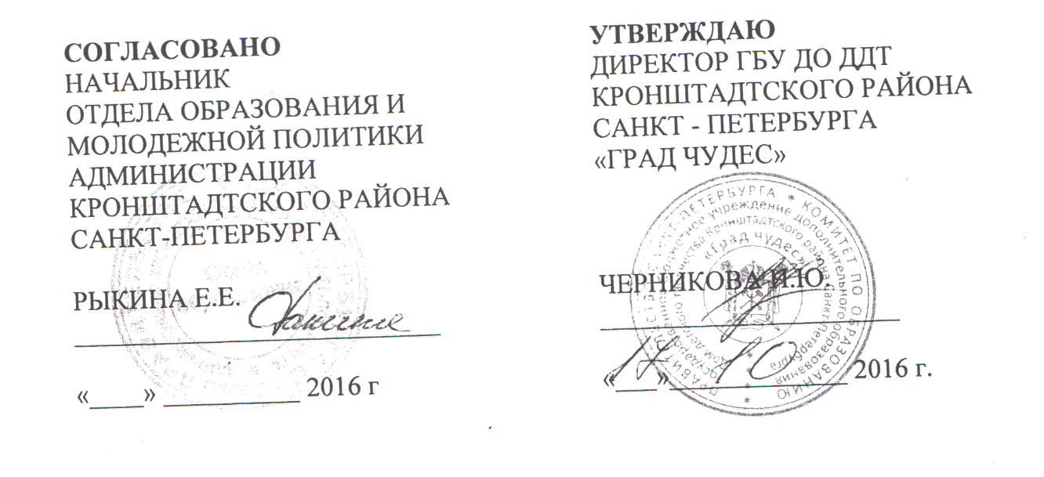

ПОЛОЖЕНИЕ
о III Санкт-Петербургском (районном) конкурсе юных чтецов
«Дети читают классику детям»
Оргкомитет Конкурса:
• Отдел образования и молодежной политики администрации Кронштадтского района Санкт-Петербурга;
• ГБУ ДО ДДТ Кронштадтского района Санкт-Петербурга «Град чудес»

1. Общие положения
1.1. Районный конкурс юных чтецов «Дети читают классику детям» (в дальнейшем – Конкурс) проводится как соревновательное мероприятие по чтению вслух (декламации) произведений российских авторов.
1.2. Конкурс проводится на основе программ основного общего и среднего общего образования по литературе и предполагает декламацию текста русской классической литературы.
1.3. Конкурс ориентирован на поддержку талантливых детей, на развитие интереса к классической и современной русской литературе, на возрождение традиций сценического чтения.
1.4. По итогам Конкурса будет издана аудиокнига с лучшими образцами чтения художественных произведений победителями и призерами городского этапа.

2. Цели задачи конкурса
2.1. Конкурс проводится с целью повышения у детей и юношества интереса к классической и современной русской литературе.
2.2. В задачи Конкурса входит:
• воспитание ценностного отношения к русской культуре;
• возрождение традиций петербургской культуры;
• популяризация русского языка и русской культуры;
• расширение круга чтения учащегося современной школы;
• возрождение методических традиций выразительного чтения;
• создание инновационных методических разработок в области литературного чтения.

3. Участники Конкурса
3.1. В Конкурсе могут принять участие учащиеся 5-11 классов следующих организаций;
• образовательных организаций, реализующих общеобразовательные программы, независимо от их организационно-правовой формы;
• образовательных учреждений дополнительного образования детей.
4. Порядок и сроки проведения Конкурса
4.1. Конкурс проводится в три этапа:
- школьный – октябрь 2016 г.;
- районный – 11 ноября 2016 г., 16.00 в ГБУ ДО ДДТ Кронштадтского района Санкт-Петербурга «Град чудес»;
- финальный (городской) этап:
прослушивание – 23 ноября 2016 г.,
награждение - декабрь 2016 г.
4.2. На финальный (городской) этап выдвигаются победители районного этапа Конкурса (4 человека от района).
4.3. Художественный текст (фрагмент художественного текста), выбранный Участником Конкурса, должен отвечать следующим критериям:
• объем текста: не менее 300 - не более 500 слов, включая служебные части речи;
• для основной номинации: художественный текст принадлежит программной школьной литературе (текстам для аудиторного и внеклассного чтения) и/или относится к классическим произведениям русской художественной литературы.
4.4. Ответственность за выбор произведения возлагается на педагога, подготовившего участника, и на руководителя ОУ участника.
4.5. Конкурс проводится на русском языке.
4.6. Длительность выступления каждого участника — не более 7 минут.
4.7. НЕ допускается использование во время выступления музыкального сопровождения, декораций и костюмов.
4.8. Не допускается использование голоса в записи (фонограммы).
4.9. Каждый Участник Конкурса выступает самостоятельно и не может прибегать во время
выступления к помощи других лиц.
4.10. Заявку на участие в районном этапе Конкурса, составленную по форме согласно приложению 1 к Положению о районном конкурсе юных чтецов «Дети читают классику детям», заверенную в образовательной организации направить в ГБУ ДО ДДТ Кронштадтского района Санкт-Петербурга «Град чудес» Астраханцевой Альбине Ивановне, заместителю директора, тел. 435-07-41, e-mail:Grad_Tchudes@mail.ru до 28 октября 2016 года.

5. Номинации Конкурса
5.1. Конкурс «Дети читают классику детям» включает четыре номинации:
• «Три века русской классики (XVIII - XX): лучшее исполнение поэтического текста»;
• «Три века русской классики (XVIII - XX): лучшее исполнение драматического текста»;
• «Три века русской классики (XVIII — XX): лучшее исполнение прозаического текста».
• «Классика будущего» (произведение русской художественной литературы XXI века);
5.2. Каждый участник имеет право выступить только в одной номинации.

6. Критерии оценки выступлений
6.1. Оценка выступлений проводится на основе следующих критериев:
• умение выразительно прочитать текст (знание текста наизусть, соблюдение норм речевой культуры: орфоэпических, лексических, грамматических);
• умение понять и передать авторские мысли и эмоции;
• умение учитывать особенности языка художественной литературы (стиля и поэтики выбранного художественного текста);
• умение творчески интерпретировать художественный текст (индивидуальность и эмоциональность публичной интерпретации при соблюдении авторской позиции).
6.2. Каждый критерий оценивается от 0 до 5 баллов.
6.3.Члены жюри имеют право дополнительно выставить до 5 баллов, обосновав свое мнение.
7. Победители Конкурса
7.1. Победителями школьного этапа Конкурса считаются 4 участника, набравшие наибольшее количество баллов; по одному победителю в каждой номинации. Они награждаются дипломом «Победителя школьного этапа Конкурса «Дети читают классику
детям». Победители школьного этана становятся участниками районного тура Конкурса.
7.2. Победителями районного этапа Конкурса считаются 4 участника, набравшие наибольшее количество баллов: по одному победителю в каждой номинации. Они награждаются дипломом «Победителя районного этапа Конкурса «Дети читают классику
детям». Победители районного этапа становятся участниками финального (городского) этапа Конкурса.
7.3. Победителями финального (городского) этапа Конкурса считаются по 3 участника в каждой номинации, которые награждаются дипломами 1, 2, 3 степени. Возможно присуждение Гран-При Конкурса участнику, продемонстрировавшему исключительно высокий уровень мастерства декламации. Победители финального (городского) этапа Конкурса принимают участие в записи аудиокниги «Дети читают классику детям».
7.4. Среди участников финального (городского) этана Конкурса отбираются также исполнители для награждения специальными грамотами «Самому юному исполнителю»,
«За самое проникновенное исполнение», «За драматическое мастерство», «За оригинальность читательского выбора». Лауреаты финального этана Конкурса, награжденные специальными грамотами, принимают участие в записи аудиокниги «Дети
читают классику детям».

8. Итоги финального (городского) этапа Конкурса
8.1. Каждый участник Конкурса получает сертификат об участии в конкурсе.
8.2. По итогам Конкурса будет издана аудиокнига «Дети читаю классику детям», для записей которой отбираются лучшие участники (победители и лауреаты городского этана, а также лауреаты Конкурса, награжденные специальными грамотами). Записи, вошедшие в
аудиокнигу, размещаются на сайте ГБОУ гимназия № 32 «Гимназия петербургской культуры» Василеостровского района Санкт-Петербурга http://gymn32.m/index.php/dchkd в
открытом доступе. Аудиокнига «Дети читают классику детям» вручается всем участникам
городского этапа Конкурса, рассылается по школам-участникам Конкурса, в медиатеки ОУ
для использования на уроках гуманитарного цикла, в воспитательной деятельности и для работы с родителями.

Приложение 1
к Положению о III районном конкурсе
юных чтецов «Дети читают классику детям»

ЗАЯВКА

На участие в III районном конкурсе юных чтецов
«Дети читают классику детям»

___________________________________________________________________
название выдвигающей организации

№ п\п | ФИО участника | класс | ФИО учителя, подготовившего участника | Название произведения и его автор | Номинация | Контактный телефон участника

Подпись руководителя образовательной организации __________/__________/

М.П. Дата подачи заявки: ________________

